**EXAMEN SQL DE BASE DE DATOS**

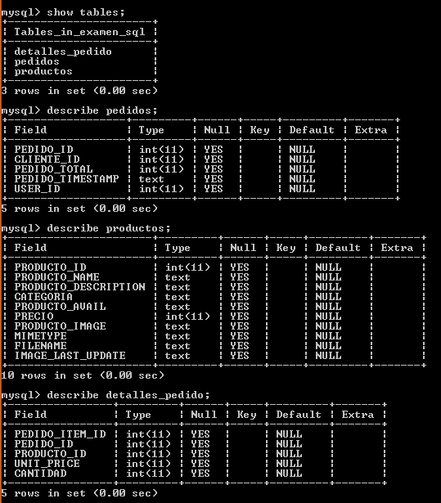

**1-Productos que nunca se han vendido:**

**2-Se desea añadir un código nuevo a los productos que contenga para cada producto: las tres primeras letras de la categoría, un guión, las tres últimas del nombre del producto junto con el número de caracteres de la descripción. Realiza un listado donde aparezca el nombre del producto, la categoría y el código nuevo. Por ejemplo para <<Business Shirt>> Mens el código nuevo sería: Men-irt34.** 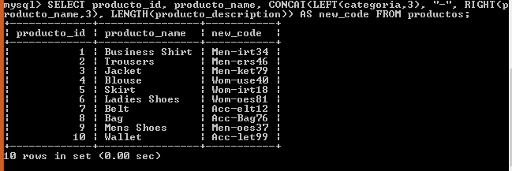

**3-Cúanto se factura por meses. Ordena cronológicamente.**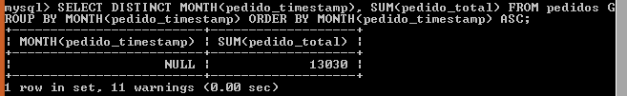

*Debido al formato de las tablas, se ha acordado que se resolvería de esta forma a pesar de que el resultado no saliese correctamente.*

**4-Para cada pedido, comprueba si el campo PEDIDO_TOTAL coincide exactamente con lo consumido para dicho pedido.**

**5-Pedidos que se realizaron el 15 de noviembre y el 31 de diciembre de cualquier año.****

*Aquí pasa igual que en el 3, debido al formato de fecha se ha acordado colocarlo de esta forma, a pesar de que igualmente no saldría ningún resultado debido a las tablas.*

**6-Clientes (CLIENTE_ID) que han consumido más de 1000$ (considera los campos cantidad y unit_price de DETALLES_PEDIDO).**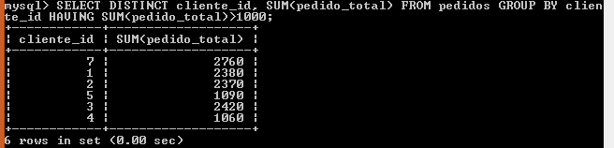

**7-Indicar los tres productos que más se han vendido (tener en cuenta el campo Cantidad).**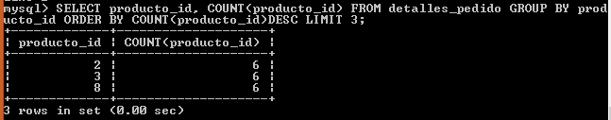

**8-El producto más caro.**

